北京市统计局

方位图及乘车路线
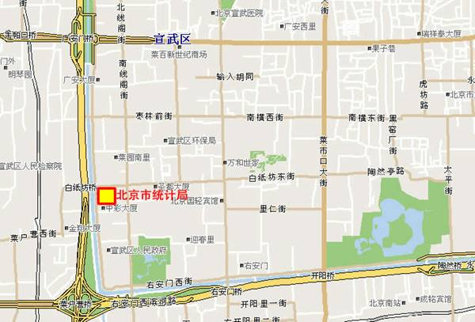
地址：北京市西城区广安门南街36号天缘公寓A座。
公交路线：可乘公交5路、运通102、10路、49路、53路、122路、732路、939路、937路、697路、340路、351路、800路、604路、410路到白纸坊桥（鸭子桥北里）或南菜园到达。

